Escuela sabática de menores: Come, bebe y vive saludable.
Esta lección está basada en Daniel 1. Profetas y reyes, capítulo 39.
- Daniel y sus amigos escogen comer, beber y vivir saludablemente.
  - Llevados cautivos: Nabucodonosor atacó Jerusalén y se llevó cautivos a un grupo de nobles adolescentes, entre los que se encontraban Daniel, Ananías, Misael y Azarías.
  - Escoger y no escoger: Llegaron a Babilonia, y el rey los escogió para instruirlos y así poder servir en la corte. No escogieron ser separados de sus familia y separados de su país, pero escogieron adorar a Dios y honrar a Dios en cualquier circunstancia.
  - La primera prueba: La comida del rey contenía alimentos que Dios había dicho que no comieran. Pidieron que se les cambiase la dieta por comida vegetariana y agua. Después de un periodo de prueba de 10 días, se les autorizó a conservar esa dieta (pues estaban más sanos que los demás).
  - El examen del rey: Después de su periodo de estudios, el rey los examinó y los encontró diez veces mejores que el resto de estudiantes.
  - Dios había obrado: “A estos cuatro jóvenes, Dios les dio inteligencia y entendimiento para comprender toda clase de libros y toda ciencia. Daniel entendía además el significado de toda clase de visiones y sueños” (Daniel 1:17).
- La alimentación ordenada por Dios a lo largo de la historia humana.
  - La alimentación en Edén: “Yo os doy todas las plantas de la tierra que producen semilla, y todos los árboles que dan fruto. Todo eso os servirá de alimento” (Génesis 1:29). ¿Esta alimentación es para nosotros hoy?
  - La alimentación después del pecado: “Tendrás que comer plantas silvestres” (Génesis 3:18).
  - La alimentación después del diluvio: “Podéis comer de todos los animales [limpios] y verduras que queráis. Yo os los doy. Pero hay una cosa que no debéis comer: carne con sangre, porque en la sangre está la vida” (Génesis 9:3-4). ¿Por qué cambió Dios la dieta en este momento de la historia?
  - La alimentación regulada en el Sinaí: “de todos los animales que viven en tierra, podéis comer los que sean rumiantes y tengan pezuñas partidas […] De los animales que viven en el agua, ya sean de mar o de río, podéis comer solamente los que tienen aletas y escamas […] De las aves no comeréis [las carroñeras] […] A todo insecto que vuela y anda lo consideraréis despreciable, pero podéis comer de los que, aunque vuelan y andan, tienen también zancas unidas a sus patas para saltar sobre el suelo” (Levítico 11:2-3, 9, 13-19, 20-21).
  - La alimentación para los últimos días: “En los cereales, las frutas, las verduras y legumbres y los frutos oleaginosos o nueces han de encontrarse todos los elementos alimenticios que necesitamos. Si acudimos al Señor con sencillez de mente, él nos enseñará cómo preparar alimentos sanos, libres de la corrupción de la carne usada como alimento”. Elena G. White (Consejos sobre el régimen alimenticio, página 109).
- Come, bebe y vive saludable siguiendo los ocho principios de salud.
  - Agua pura: Para que nuestro organismo funcione necesita del agua, bebe al menos dos litros al día.
  - Descanso suficiente: Además de dormir suficientes horas diarias, recuerda que el sábado es el día de descanso en el que podrás relajarte con Dios y con tu familia.
  - Ejercicio físico: Haz ejercicio físico. Como mínimo, camina durante ½ hora cada día.
  - Luz del sol: Para una buena salud es necesario que estemos expuestos a una cantidad adecuada de luz solar cada día. Alrededor de diez o quince minutos diarios al sol son suficientes.
  - Aire puro: Necesitamos respirar aire puro para mantener los pulmones saludables y para aclarar la mente, ayudando a combatir la depresión, mejorar la digestión y dormir mejor.
  - Nutrición adecuada: Debemos evitar los alimentos que perjudican al organismo y usar con moderación los alimentos que son beneficiosos. Nuestra salud mejorará notoriamente si aumentamos la variedad de frutas, vegetales, granos y cereales integrales.
  - Temperancia: La temperancia se puede definir como la abstinencia de lo malo y la moderación de lo bueno.
  - Esperanza en Dios y buena disposición mental: La fe y la espiritualidad pueden contribuir de una forma asombrosa a la recuperación y mantenimiento de la salud, como también ser una fuente de donde adquirir fuerza de voluntad y autocontrol que necesitamos para adoptar un estilo de vida saludable y feliz.
Pídele a Dios:
- Que tomes decisiones saludables para cuidar de todo tu cuerpo.
- Que te ayude para cuidar el don de la salud que te ha otorgado. Recuerda que la manera como tratas tu cuerpo te afecta a ti y a los que te rodean.
- Que te ayude a ser cortés en situaciones difíciles.
- Que puedas glorificarle en todo lo que haces (1ª de Corintios 10:31).
- Que puedas adorarle cuidando de tu salud.
“Los jóvenes de hoy pueden tener el espíritu que dominó a Daniel; pueden sacar fuerza de la misma fuente, poseer el mismo poder de dominio propio y revelar la misma gracia en su vida, aun en circunstancias tan desfavorables como las que predominaban entonces. Aunque rodeados por tentaciones a satisfacer sus apetitos, especialmente en nuestras grandes ciudades, donde resulta fácil y atrayente toda complacencia sensual, pueden permanecer por la gracia de Dios firmes en su propósito de honrar a Dios. Mediante una determinación enérgica y una vigilancia constante, pueden resistir toda tentación que asalte el alma. Pero sólo podrá alcanzar la victoria el que resuelva hacer el bien por el bien mismo”. Elena G. White (Profetas y reyes, página 360).
Resumen: Adoramos a Dios cuando cuidamos el regalo de la salud que nos ha dado.

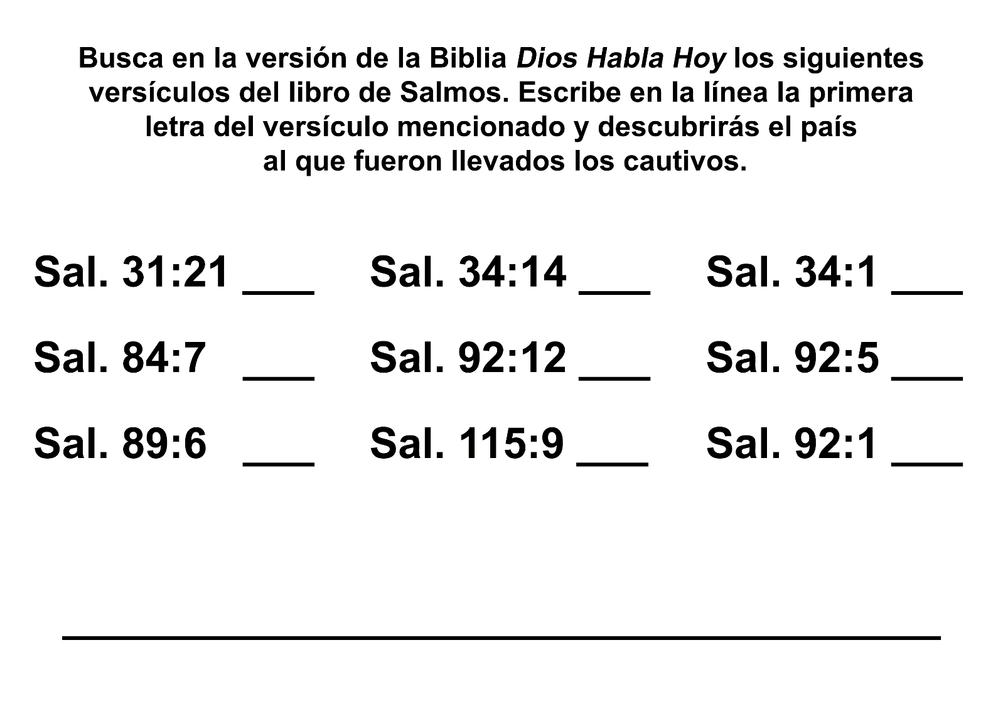

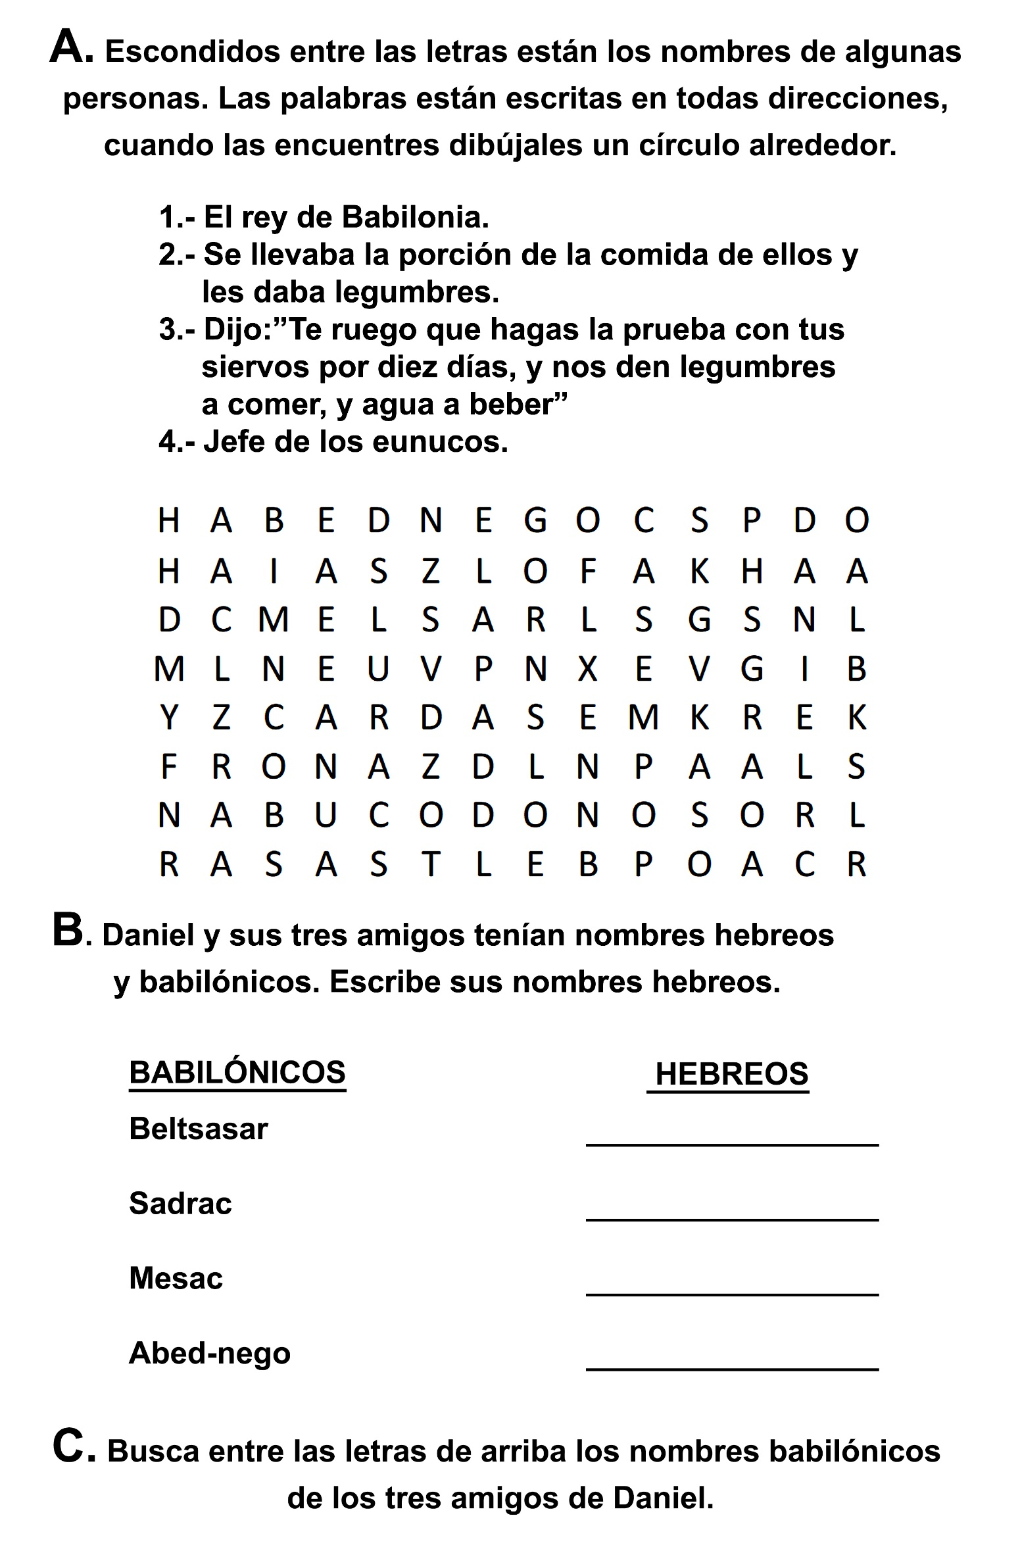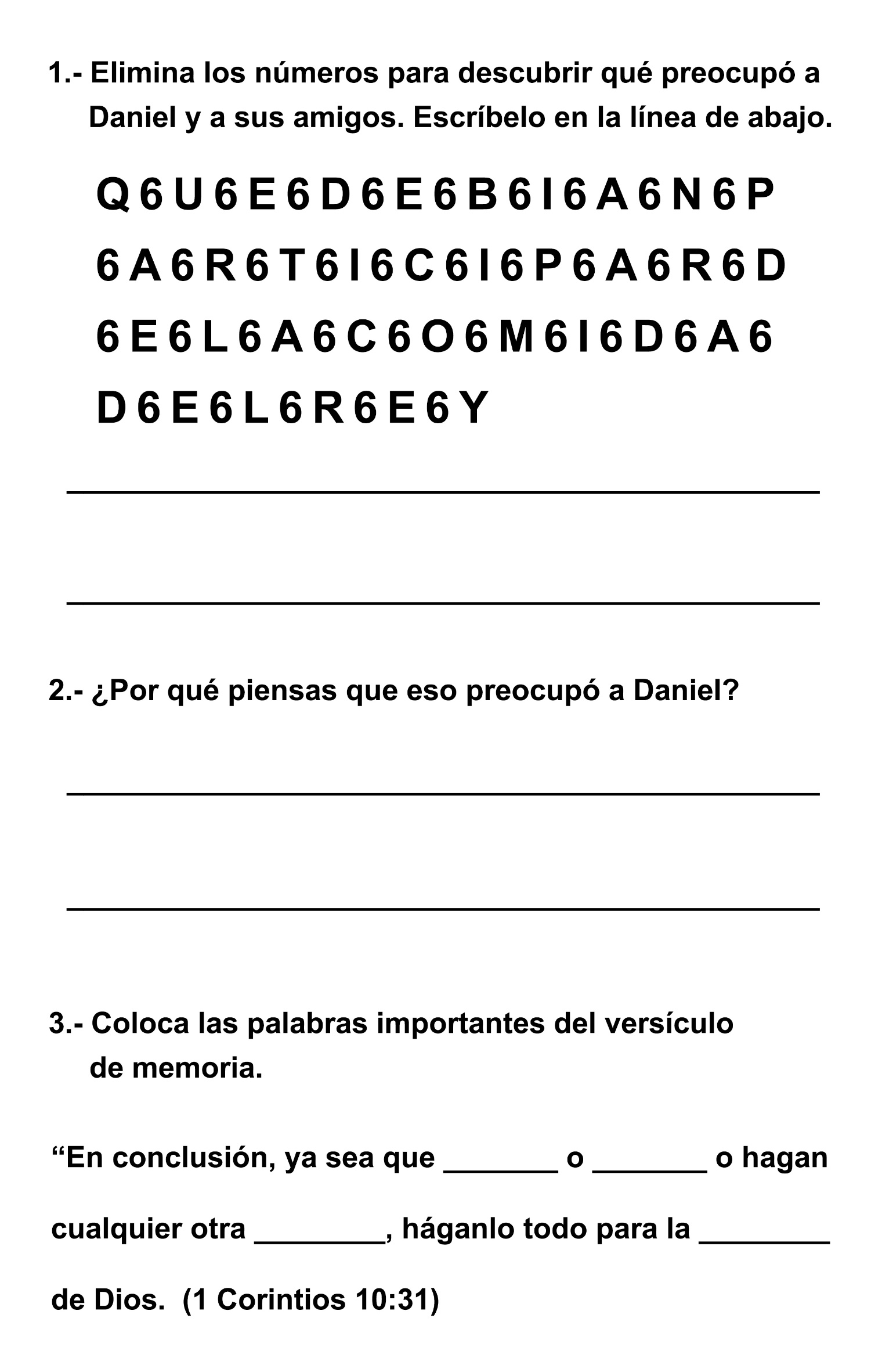
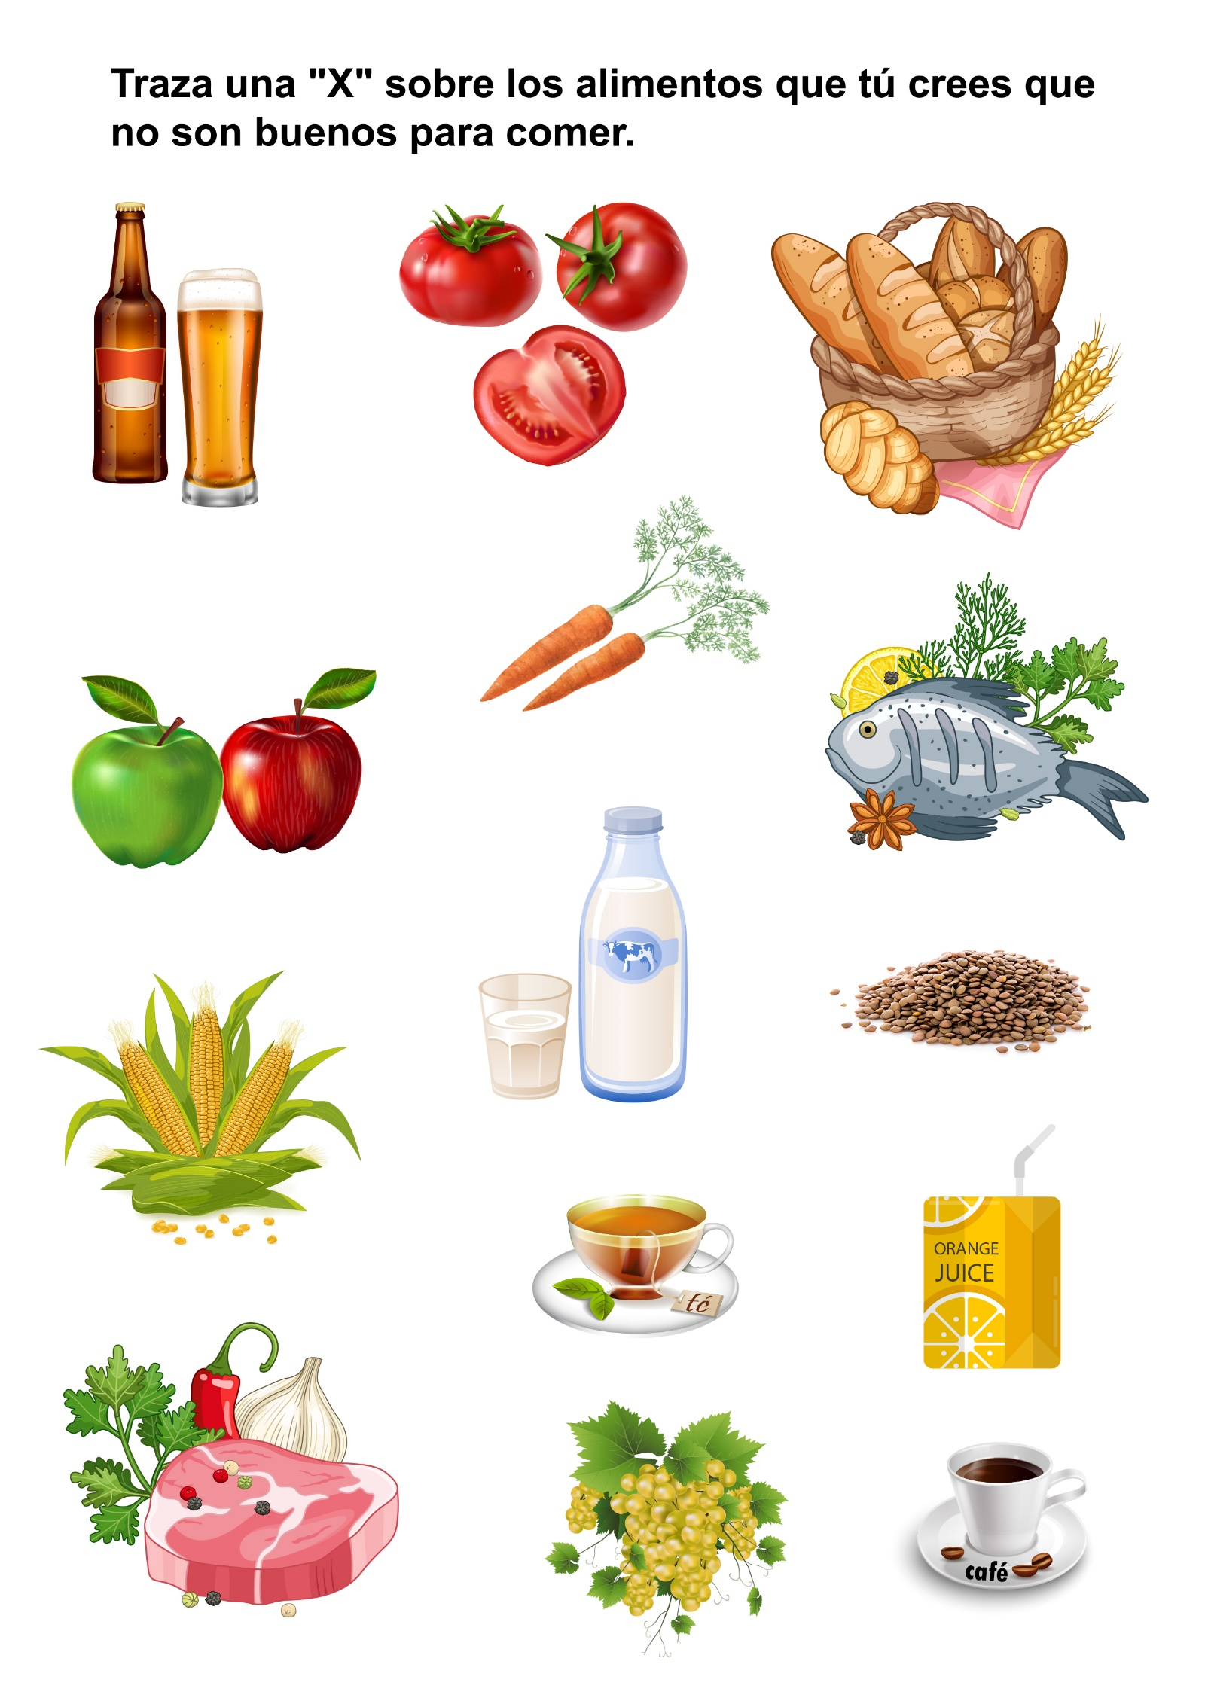
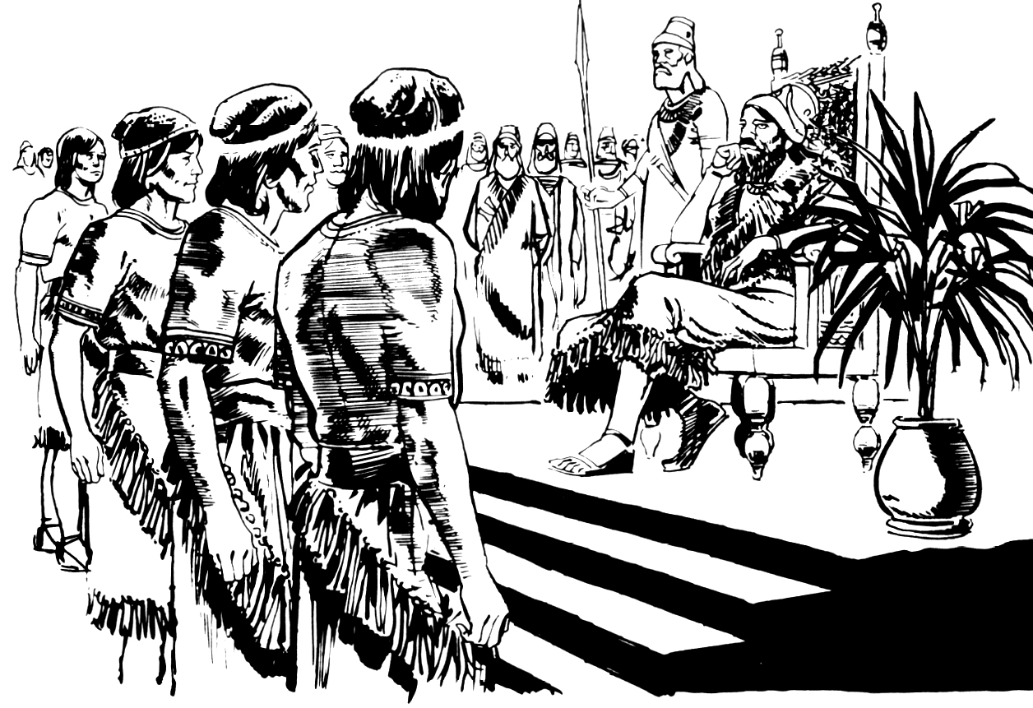
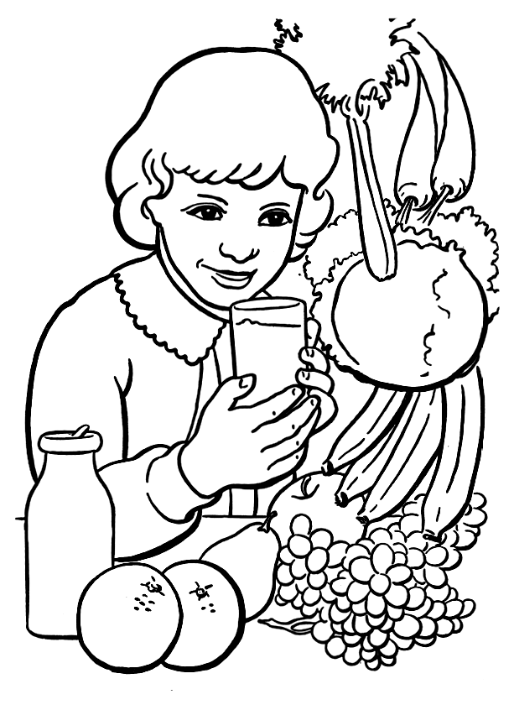
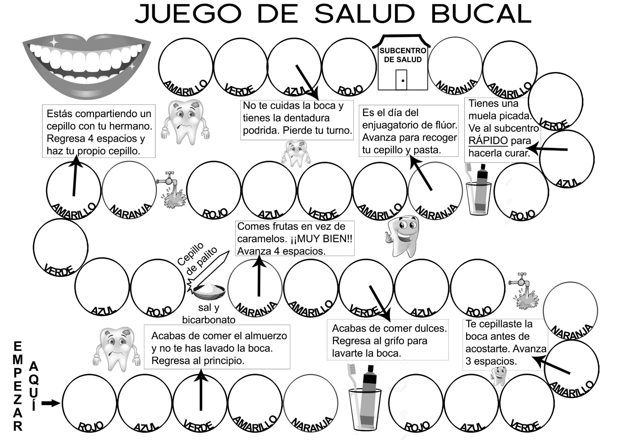
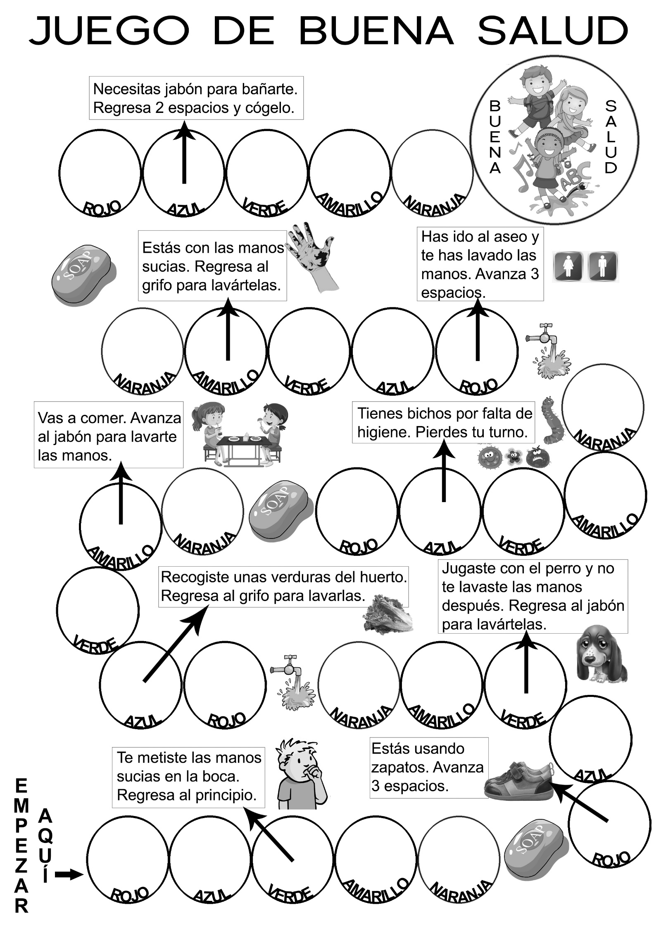

HUMO EN EL GRANERO
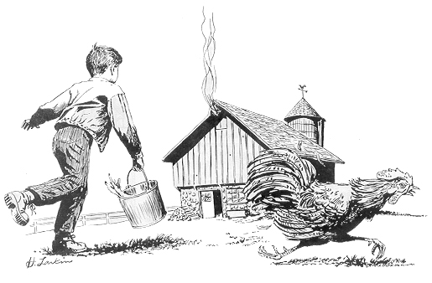
Por ROSELYN EDWARDS
ANTONIO se apresuró a dar de comer a las gallinas y a recoger los huevos. Se dirigía a la casa con el cesto de los huevos cuando vio a Haroldo que se acercaba en bicicleta por el camino. Haroldo pasaría la tarde con ellos, porque sus padres habían ido a la ciudad y volverían tarde. Después de las clases había ido primero a su casa para cambiarse de ropa.
Antonio llevó los huevos a la casa y salió a tiempo para recibir a su amigo.
-¡Hola! -lo saludó-. Me cambié más rápido que tú, y ya atendí las gallinas.
-Yo tuve que andar casi un kilómetro más que tú -le respondió Haroldo-, y luego regresar. ¿A qué jugaremos?
-Vayamos al pajar. Podemos hamacarnos con la soga, y caminar por las vigas.
-¡Te reto a una carrera! -dijo Haroldo y se echó a correr antes de terminar la frase.
-¡No vale, porque tú saliste antes! -protestó Antonio. Pero Haroldo ya había atravesado la puerta y subía por la escalera al pajar.
El gran granero era un lugar maravilloso para jugar. En un extremo había una pila de paja, pero en el otro había paja en una parte y heno suelto en la otra. Los muchachos podían correr por las vigas que daban sobre el heno suelto sin afligirse si se caían, porque el heno formaba un colchón suave.
El padre de Antonio había atado una soga a una de las vigas, y los muchachos podían trasladarse con ella desde la pila de heno hasta el montón de paja. Sólo tenían que cuidarse de no golpearse contra la rampa que había a un lado del granero, que el padre de Antonio usaba para tirar la paja que servía de cama y de alimento para los animales. Pero de todas maneras, Antonio nunca jugaba de ese lado.
Los muchachos se tomaban de la soga, y dando un empujón, saltaban de un montón al otro, con la consabida algarabía; o jugaban carreras para ver quién podía caminar más rápido por la viga, sin caerse.
En ese momento Antonio iba caminando por la viga, con los brazos extendidos para mantener el equilibrio.
-Baja aquí un instante -lo llamó Haroldo-. Quiero mostrarte algo.
-¿Qué es?
-Bueno, ven y te lo mostraré.
Antonio saltó de la viga y cayó sobre el montón de heno, junto a Haroldo.
Haroldo abrió el cierre de su chaqueta y sacó del bolsillo de su camisa un paquete rojo, bastante abollado.
-¡Cigarrillos! -exclamó Antonio-. ¿De dónde los sacaste?
-Benito Rodríguez me los dio. Sólo me dio dos.
-¿Qué vas a hacer con ellos?
-Oh, yo no sé. ¿Probaste tú alguna vez a fumar?
-No -dijo Antonio-. Nunca lo hice.
Los muchachos se sentaron sobre el heno mirando los cigarrillos y hablando de fumar.
-Supongo que podríamos probar una vez -dijo Antonio después de un rato-. ¿Tienes algunas cerillas?
Haroldo sacó del bolsillo una caja de cerillas bastante vieja.
-Tengo bastantes cerillas para encender estos dos cigarrillos-dijo.
-¡Bueno, eso es todo lo que necesitamos! -se rio Antonio un tanto nervioso.
Haroldo aparentó estar tranquilo, pero Antonio notó que cuando encendió la cerilla, la mano le temblaba.
-Antonio chupó el cigarrillo, y obtuvo una bocanada de humo. El gusto horrible del humo lo sorprendió y lo hizo toser. Por cierto, que no tenía buen sabor.
-¡Ah! ¡Cómo es que alguien puede querer fumar! -dijo-. Yo pensaba que a lo menos tendría buen gusto.
Haroldo aspiró varias veces el cigarrillo y luego, cerrando la boca, dejó que el humo saliera por la nariz.
-A ver si tú puedes hacer eso -dijo. Antonio trató de hacerlo varias veces, pero no pudo. Cada vez que trataba de hacerlo, tosía y escupía. No sabía si era el humo, o los nervios de hacer algo que él sabía que no debía hacer, lo que lo hacía sentirse raro; pero comenzaba a sentir dolor de cabeza y el estómago lo tenía revuelto.
En eso oyeron que abajo se abría la puerta que daba acceso a la rampa del heno. Los muchachos quedaron paralizados, y Antonio automáticamente escondió su cigarrillo debajo del heno.
-¡Antonio! ¡Haroldo! ¡La cena está lista! -Hubo una pausa, y luego se oyó decir--: ¿Antonio? -y la puerta que daba a la rampa por donde caía el heno se volvió a cerrar.
-Oye, casi nos sorprende -susurró Antonio-. Esperemos un momento para darle tiempo a papá a que entre en la casa. Así no se dará cuenta de dónde salimos. ¿Crees que van a sentirnos el olor?
-¡Mira! -dijo Haroldo poniéndose de pie de un salto-. ¡El heno se está quemando!
Antonio se volvió para mirar y vio que justamente detrás de él salía una bocanada de humo negro del heno.
-¡Ese cigarrillo! -dijo Antonio-. Lo puse en el heno sin pensar-. De un tirón se quitó la chaqueta y comenzó a golpear furiosamente el lugar de donde salía el humo, pero apareció una llamita que empezó a lamer el heno. Haroldo también hizo su parte, y entre los dos, apagaron el fuego.
-Trae agua -dijo Haroldo-. Creo que lo apagamos, pero tenemos que echarle agua para estar seguros.
A Antonio le pareció que sus piernas no podrían llevarlo, pero las obligó a correr hasta la cuadra. Sacó un balde de agua del abrevadero, y se apresuró a llevarlo al granero. Entre los dos empaparon bien el heno donde se había originado el fuego. Había un fuerte olor a heno quemado.
En eso oyeron que el padre de Antonio entraba por la puerta del granero.
-¡Antonio! ¿Estás ahí?
-¿ Y ese olor a humo que siento? Mientras los muchachos se acercaban a la escalera, el padre la ascendió.
En un instante se dio cuenta de lo que había ocurrido, y los muchachos contaron toda la historia.
-Este es muy peligroso, muchachos -dijo el papá-. Uds. podrían haber destruido todos los edificios de la granja por sólo fumar en el montón de heno. Hijo, tendrás que recibir un castigo; y tú Haroldo, tendré que decírselo a tus padres.
-Ojalá que nunca hubiera recibido los cigarrillos que me dio Ben -dijo Haroldo-. Tienen un gusto horrible, y me siento muy raro.
--Yo sé una cosa -afirmó Antonio. Nunca más los volveré a probar.
Haz decisiones sabias. Recuerda que cuidando tu salud adoras a Dios y lo honras.

LA PRIMERA MUJER MEDICO
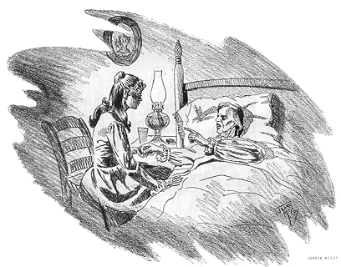
Por D. IRISH
ISABEL entró silenciosa y alegremente por la puerta del frente, con los patines para hielo colgados del hombro. Tenía el rostro sonrosado por el frío, y su cabello rubio caía suavemente por debajo del bonete de lana.
-Estoy mejorando, mamá -dijo al colocar cuidadosamente sus botas sobre un papel detrás de la puerta-. Practicaré y practicaré hasta que pueda patinar perfectamente.
-Estoy orgullosa de ti, querida -la animó su madre colocando la lámpara sobre la mesa-. Pronto podrás patinar tan bien como andas a caballo y caminas. Le conté a la Sra. Spooner cuántos kilómetros caminaste el otro día y ella casi no podía creerlo. No hay muchas personas que pueden caminar treinta kilómetros en un día. Pero me alegro de que tengas la determinación de hacer las cosas tan bien. Eres una niña sana y yo sé que tu buena salud te ayuda en tus estudios.
Isabel se arregló las muchas enaguas y la falda de lana al sentarse en la silla frente al hogar. Mientras se calentaba los pies miraba las llamas.
-Qué lástima que personas como la Sra. Spooner tengan que estar siempre en cama, sabiendo que nunca podrán levantarse. ¿Ella está muy enferma, mamá?
-Temo que sí, querida. Estas últimas semanas ha empeorado mucho.
-Debiera ir a verla -murmuró la niña.
Al día siguiente mientras Isabel estaba sentada junto al lecho de la Sra. Spooner, conversó bondadosa y cortésmente con la mujer enferma. De pronto la Sra. Spooner la miró ansiosamente en el rostro y se puso muy seria.
-Isabel, ¿por qué no estudias medicina? A ti te gusta estudiar y no tienes miedo al trabajo duro. Yo sé que, si no hubiera sido tan tímida para ir a ver a un médico, hubiera podido recibir tratamiento cuando comenzó mi enfermedad, y probablemente no estaría sufriendo como lo estoy ahora.
-¡Oh, pero, Sra. Spooner! -se rio Isabel-. Para ser médico se necesitan personas inteligentes, y yo nunca puedo lograr lo que quisiera en mis estudios. Además, ¿quién oyó hablar jamás de una mujer médico? Ud. sabe cómo la gente desprecia a las enfermeras. Las mujeres decentes no hacen esa clase de trabajo.
Con eso, Isabel pensó dar por terminado el asunto. Pero esa tarde, cuando volvió a su casa, el asunto seguía dando vueltas en su mente. Era verdad que una mujer que trabajaba corno enfermera en esos días se la consideraba una persona muy ordinaria. Pero ¿por qué? ¿Por qué el estudio y el tratamiento del cuerpo humano no debieran convenirse en un trabajo hermoso y sagrado? No obstante, Isabel se dio cuenta que no le llamaba la atención llegar a ser médico; la verdad era que más bien le repugnaba la idea. Pero se dio cuenta también de que el mundo necesitaba doctores que no solamente fueran hábiles, sino amables y comprensivos como sólo las mujeres pueden serlo.
¿Acaso no la habían animado sus padres a aprender más que el término medio de las niñas de su ciudad? Otras niñas tenían que aprender a coser y a actuar en sociedad y eso era todo. Pero se esperaba que Isabel estudiara matemáticas y metafísica y que llegara a ser una deportista hábil, tal como sus hermanos.
Sí, la Sra. Spooner tiene razón, pensó. Debiera haber mujeres doctoras. Quizás no llegue a ser sobresaliente, pero si lo intento, puedo llegar a ser médico. Y cuanto más pensaba en el asunto, tanto más le gustaba.
Pero su entusiasmo decayó cuando unas pocas semanas más tarde, estando sentada sola en el cuarto de huéspedes de la casa de una amiga, pensaba fatigada en el viaje de diez días que acababa de realizar con sus hermanos en el carruaje de la familia, desde el Estado de Ohio hasta el de Carolina del Norte. En su viaje habían atravesado llanuras, montañas y ríos torrentosos para llegar a ese lugar, con el fin de que ella pudiera enseñar música y ganar suficiente dinero para estudiar medicina. Sentía nostalgia. La idea de llegar a ser médico quizás no era tan buena, después de todo.
Mientras estaba allí sentada, mirando por la ventana, se sintió cansada y desanimada, y lo que más anhelaba era regresar con sus hermanos, que partirían al día siguiente.
"Quizás no puedo hacerlo. Tal vez es demasiado. Quiero regresar a casa". Pensó acongojada, y se puso a llorar. "¡Te ruego, querido Dios, que me ayudes a saber lo que debo hacer!"
Más tarde escribió en su diario:
"Entonces repentinamente llegó una respuesta... Una luz brillante de paz y esperanza llenó instantáneamente mi alma. . . El terror huyó, volví a sentirme gozosa; tuve la profunda convicción de que mi vida había sido aceptada, que recibiría ayuda y dirección. Una paz que me aseguró que el rumbo que había tomado era el correcto, se posesionó de mi mente, y en los años subsiguientes nunca me abandonó".
De manera que se quedó y se enterró en el trabajo. Daba lecciones de música y ahorraba cada centavo que podía. Estudiaba todos los libros de medicina que podía conseguir prestados, y cada mañana durante dos horas antes del desayuno, estudiaba griego.
Cuando tuvo suficiente dinero ahorrado, fue a la Escuela de Anatomía de Filadelfia, donde aprendió las diferentes partes del organismo y su uso. Aun cuando a veces se enfermaba cuando le ponían delante un brazo o una pierna, apretaba los dientes y se obligaba a seguir. Terminó el curso con todo éxito. Ahora tendría que ir a una escuela de medicina.
Para entrar en la Escuela de Anatomía no había tenido ningún problema, pero su suerte cambió cuando comenzó a escribir cartas para solicitar su admisión a un colegio de medicina. Escribió a la universidad de la ciudad de Nueva York, al Colegio de Médicos y Cirujanos de Nueva York, al Colegio de Medicina Jefferson, a Harvard, Yale, Albany, Vermont, pero todos la rechazaron. ¿Quién había oído hablar jamás de una mujer médico?
Un día una amiga le sugirió:
-Isabel, ¿por qué no te vistes como un hombre? Entonces te aceptarán.
Isabel la miró y se rió.
-No seré tan necia. De cualquier manera llegarían a descubrirlo, y entonces no tendría ninguna oportunidad.
Durante meses y meses Isabel siguió procurando hallar una universidad que la aceptara. Cada vez que recibía una negativa suspiraba y se sentaba a escribir otra carta a alguna otra escuela. Entonces un día en que abría cuidadosamente la respuesta de su vigésima novena solicitud, se sintió sorprendida y deleitada. "¡Miren! ¡Me quieren, me quieren!"
Pero Isabel no sabría durante mucho tiempo por qué se la había aceptado en la Universidad de Geneva del Estado de Nueva York.
Cuando los profesores recibieron la solicitud de Isabel, la pusieron a votación de los alumnos, pensando que ellos inmediatamente votarían en contra de la idea. Sólo un voto en contra hubiera bastado para rechazarla. Pero los profesores estaban equivocados. Los alumnos, el grupo de jóvenes rufianes más camorreros e ingobernables que la Universidad de Geneva jamás tuviera, los cuales corrían peligro la mayor parte del tiempo de ser arrestados por perturbar la paz, pensaron que el tener una chica en sus clases, sería una broma deliciosa.
"¡Una señorita entre nosotros! -gritó uno-. ¡Qué idea grande, fantástica!" Y continuó con un discurso florido remedando con inclinaciones del cuerpo y movimientos de las manos las atenciones que tendrían que dispensarle. Luego habló otro, y después otro. Cuando finalmente se llevó a la votación, sólo una voz se levantó contra Isabel. El dueño de esa voz fue inmediatamente llevado a un rincón y se lo bataneó hasta que cambió de idea. Con eso el voto fue unánime.
Jubilosos y alborozados los jóvenes les comunicaron a los profesores la importante decisión que habían tomado.
Todo lo que Isabel supo en su primer día de clase en la escuela fue que cuando ella se aproximó a la puerta del aula oyó risas y confusión. Cuando entró, abruptamente se hizo silencio. Los jóvenes que habían estado caminando por el aula, se detuvieron, la miraron y luego se escurrieron a sus asientos.
Isabel se mantuvo bien erguida, con la firme determinación de no permitir que notaran cuán asustada se sentía. El profesor le indicó su asiento. No se animó a mirar a su alrededor a los rostros que la observaban. Comenzó la disertación. Tomó notas cuidadosas ignorante de que ésa era la primera disertación que jamás se diera para esa clase que no hubiera sido interrumpida por conversaciones, bromas y el ruido de pies que se restregaban en el suelo.
Desde ese día en adelante, esa pandilla de jóvenes turbulentos cambió, de vándalos indóciles se convirtieron en caballeros estudiosos y serios. ¿Cómo podía ser? La gente de la comunidad no podía creerlo. ¿Quién era esa chica, capaz de cambiar una escuela de la noche a la mañana? Isabel a menudo levantaba la vista de sus notas para mirar a los visitantes que iban para ver a la joven que tenía la idea loca de que podría llegar a ser médico. Y se sentía aún más incómoda cuando se enteraba de que para venir y verla en las clases, habían tenido que pagarse un pasaje en el tren.
Cuando algunos años más tarde se graduó con honores, Isabel se sintió muy feliz. Tenía muchos amigos entre los profesores, los compañeros de clase y aun entre la gente que vivía en ese lugar. Las mujeres de la localidad acudieron a felicitarla y a ofrecerle su amistad.
Isabel Blackwell, la primera mujer médico, fue una de las primeras voces que se levantaron en favor del aire fresco, las ropas saludables, la alimentación adecuada, la luz del sol, el ejercicio y la educación física para las niñas. Con sólo una inteligencia promedio, pero con un empuje y una determinación extraordinarios, alcanzó el blanco que se habían propuesto en su vida.

